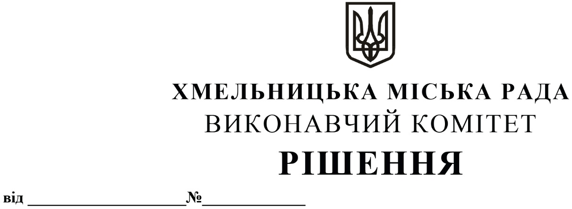

Про погодження Хмельницькому закладу
дошкільної освіти №57 «Перлинка»
Хмельницької міської ради Хмельницької
області наміру щодо передачі нерухомого
майна в оренду без проведення аукціону
та погодження умов і додаткових умов передачі

Розглянувши заяву Хмельницького інклюзивно-ресурсного центру № 2, клопотання балансоутримувача – Хмельницького закладу дошкільної освіти № 57 «Перлинка» Хмельницької міської ради Хмельницької області щодо погодження наміру передачі нерухомого майна в оренду без проведення аукціону та погодження умов і додаткових умов передачі, керуючись законами України «Про місцеве самоврядування в Україні», «Про оренду державного та комунального майна» (№157- ІХ), Порядком передачі в оренду державного та комунального майна, затвердженим постановою Кабінету Міністрів України від 03.06.2020 № 483, рішенням четвертої сесії Хмельницької міської ради від 17.02.2021 № 30 «Про особливості передачі в оренду майна Хмельницької міської територіальної громади», виконавчий комітет міської ради

В И Р І Ш И В:

1. Погодити Хмельницькому закладу дошкільної освіти № 57 «Перлинка» Хмельницької міської ради Хмельницької області намір щодо передачі нерухомого майна в оренду без проведення аукціону та погодити умови і додаткові умови передачі, згідно з додатком.
2. Контроль за виконанням рішення покласти на заступника міського голови – директора департаменту інфраструктури міста В. Новачка.

Міський голова Олександр СИМЧИШИН

